Dokumentacija

Igor Jovanovic 127/18

# Uvod

1.1 **Korišćeni programski jezici:**

HTML, CSS, native Javascript, JQuery,JSON Sajt je pisan u program Notepad++

1.2 **Funkcionalnosti sajta su:**

**Sajt se sastoji od jedne stranice podeljene na delove.**

**Deo stranice “Brendovi” ima ulogu da predstavi 3 razlicite marke**

**satova i kazes nesto o svakoj od njih.**

**Deo sajta “Ponuda” prikazuje sve satove u prodaji I postoji mogucnost**

**filtriranja I sortiranja podataka na.**

**Deo sajta “Kontakt” ima ulogu da prikupi podatke korisnika I**

**njegove/njene primedbe I komentare.**

**Deo stranice “Galerija” sadrzi slajder koji sluzi za**

**prikazivanje slika svih proizvoda.**

**Klikom n abilo koju sliku prikazace se ista u punoj velicini.**

**Deo stranice “O autoru” naravno sadrzi podatke autora.**

# Organizacija

Sajt se sastoji od jedne strane,sa cijeg pocetka moze da se prikaze bilo koj deo strane klikom na neku stavku menija.

2.2 Mapa sajta

<?xml version="1.0" encoding="UTF-8"?>

<urlset xmlns="http://www.sitemaps.org/schemas/sitemap/0.9">

<url>

<loc>https://igorjvnvc.github.io/watch-shop.github.io/index.html</loc>

<lastmod>03.09.2022</lastmod>

<changefreq>weekly</changefreq>

<priority>1.0</priority>

</url>

</urlset>

2.3 Funcionalnosti stranica

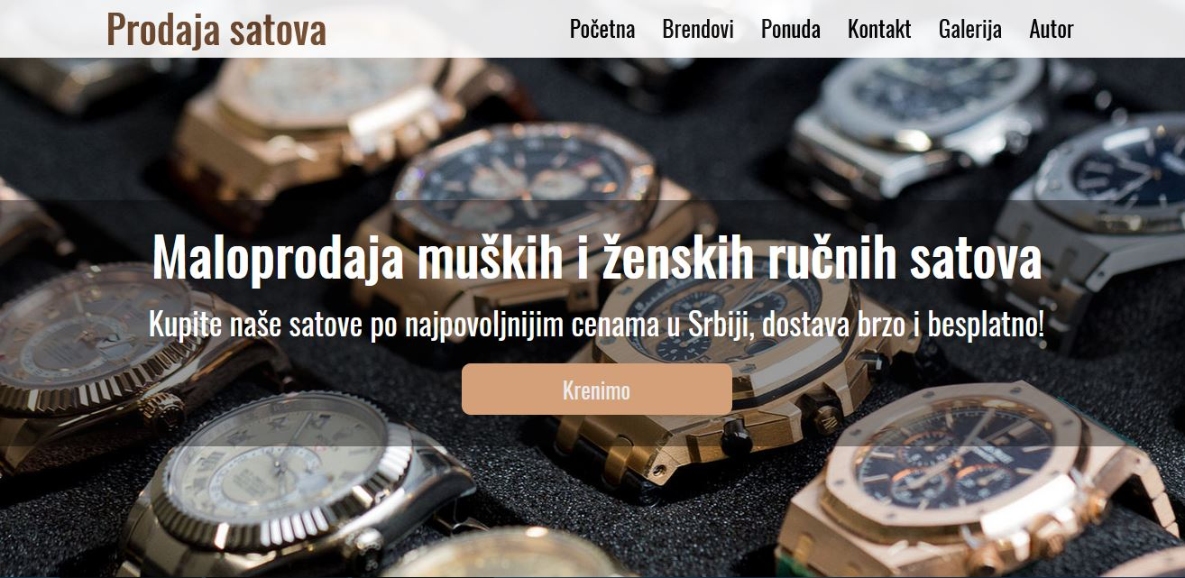

Ovo predstavlja “Pocetnu” stranicu.Klikom na dugme “Krenimo” stranica se prebacuje na deo pod nazivom “Brendovi”.

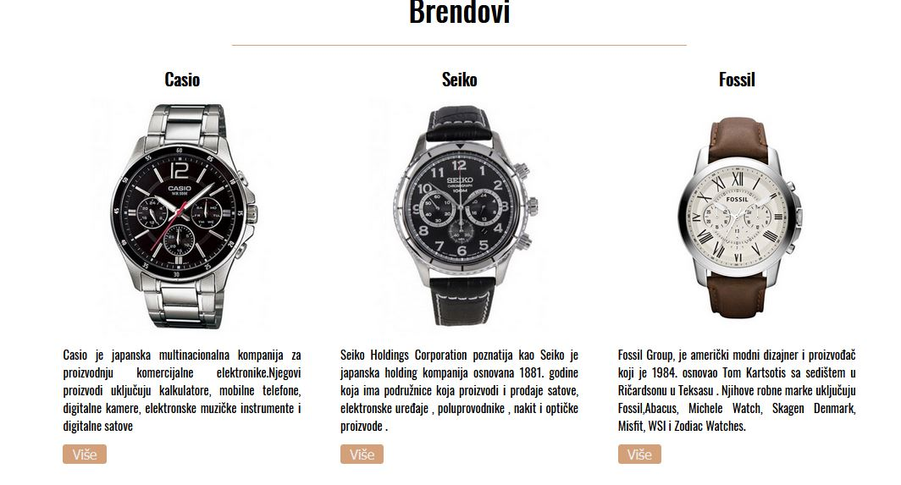

Ovo je deo stranice nazvan “Brendovi” koji ima ulogu da prikaze tri razlicita Brenda.

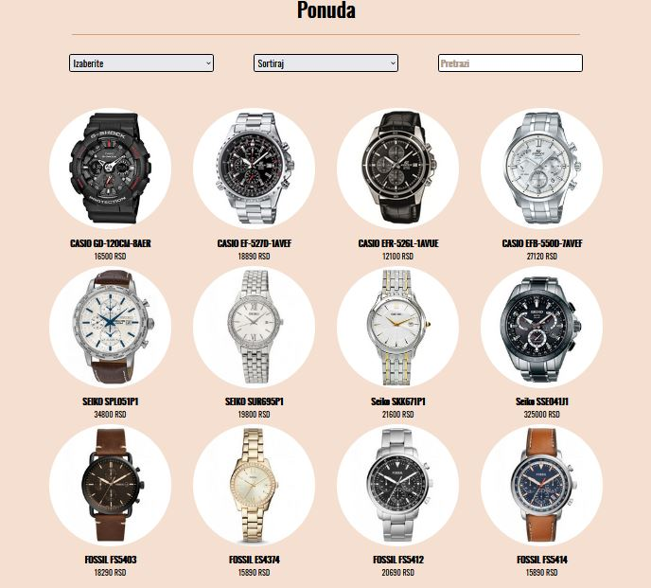

Ovo je deo stranice nazvan “ponuda” koji prikazuje sve proizvode I ima mogucnost filtriranja I sortiranja.

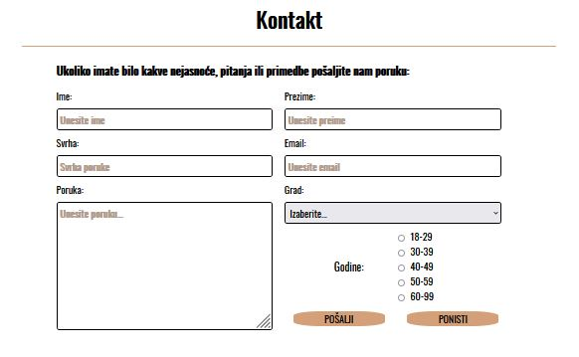

Ovo je deo stranice nazvan “Kontakt” svrha ovog dela je da korisnik posalje neke povratne informacije.

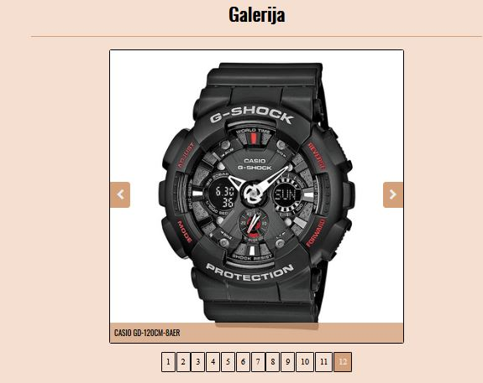

Ovo je deo stranice nazvan “galerija ” na ovom delu je prikazan slajder sa svim proizvodima.

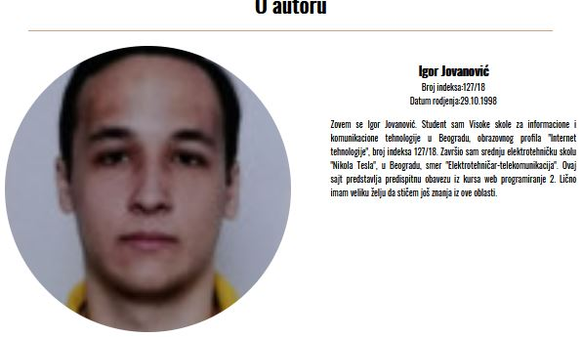

Ovo je deo stranice nazvan “O Autoru” svrha ovog dela stranice je da me spasi od -10 bodova.

# KODOVI

**HTML kod za index.html:**

<!DOCTYPE html>

<html>

<head>

    <title>Prodaja satova</title>

        <meta charset="utf-8"/>

        <meta name="keywords" content="Prodaja satova, satovi, najpovoljnije cene"/>

        <meta name="description" content="Naša prodavnica satova je jedna od najpopularnijih u ovom delu zemlje sa veoma povoljnim cenama. Imomo širok asortiman muških i ženskih ručnih satova."/>

        <meta name="author" content="Igor Jovanović" />

        <meta name="robots" content="noindex, nofollow"/>

        <meta name="viewport" content="width=device-width, initial-scale=1.0">

        <link rel="stylesheet" type="text/css" href="assets/css/style.css" />

        <link rel="stylesheet" href="https://cdnjs.cloudflare.com/ajax/libs/font-awesome/4.7.0/css/font-awesome.min.css">

        <link rel="stylesheet" href="assets/css/lightbox.min.css" />

        <link rel="shortcut icon" href="assets/img/ikonica.ico"/>

</head>

<body>

    <div id="slajder">

        <div id="zaglavlje">

                <div id="logo">

                        <h1><a href="#slajder">Prodaja satova</a></h1>

                </div>

                <div id="meni">

                    <button id="btn"><i class="fa fa-bars"></i></button>

                    <ul id="meni1">

                            <li><a id="pocetna" href="#slajder">Početna</a></li>

                            <li><a id="brendovi" href="#prvi">Brendovi</a></li>

                            <li><a id="ponuda" href="#drugi">Ponuda</a></li>

                            <li><a id="kontakt" href="#treci">Kontakt</a></li>

                            <li><a id="galerija" href="#cetvrti">Galerija</a></li>

                            <li><a id="autor" href="#peti">Autor</a></li>

                    </ul>

                </div>

        </div>

        <div id="naslov">

            <h2>Maloprodaja muških i ženskih ručnih satova</h2>

            <p>

                Kupite naše satove po najpovoljnijim cenama u Srbiji, dostava brzo i besplatno!

            </p>

            <a href="#prvi">Krenimo</a>

        </div>

    </div>

    <a href="#" id="dugmeGore">

    </a>

    <div class="sadrzaj neparni" id="prvi">

        <div class="podnaslovi">

            <h2>Brendovi</h2>

        </div>

        <div class="okvir" id="brendovi2">

        </div>

    </div>

    <div class="sadrzaj parni" id="drugi">

            <div class="podnaslovi">

                    <h2>Ponuda</h2>

            </div>

            <div class="okvir">

                    <div id="pretraga">

                            <select id="dropMarke" class='tekstForme sirina' >

                                <option value="0">Izaberite</option>

                            </select>

                            <select id="sortiranje" class='tekstForme sirina' >

                                    <option value="0">Sortiraj</option>

                                    <option value="1">Cena po rasticem</option>

                                    <option value="2">Cena po opadajucem</option>

                            </select>

                            <input type="text" id="search" placeholder="Pretrazi" class='tekstForme sirina' >

                    </div>

            </div>

            <div class="okvir" id="proizvodi">

            </div>

    </div>

    <div class="sadrzaj neparni" id="treci">

            <div class="podnaslovi">

                    <h2>Kontakt</h2>

            </div>

            <div class="okvir">

                <form action="" method="post" name="kontakt" id="registracija">

                        <h2>Ukoliko imate bilo kakve nejasnoće, pitanja ili primedbe pošaljite nam poruku:</h2>

                        <div class="drzac">

                            <label for="ime">Ime:</label>

                            <input type="text" class="tekstForme brisanje" id="ime" placeholder="Unesite ime"/>

                        </div>

                        <div class="drzac">

                            <label for="prezime">Prezime:</label>

                            <input type="text" class="tekstForme brisanje" id="prezime" placeholder="Unesite preime"/>

                        </div>

                        <div class="drzac">

                                <label for="svrha">Svrha:</label>

                                <input type="text" class="tekstForme brisanje" id="svrha" placeholder="Svrha poruke"/>

                        </div>

                        <div class="drzac">

                                <label for="email">Email:</label>

                                <input type="text" class="tekstForme brisanje" id="email" placeholder="Unesite email"/>

                        </div>

                        <div class="drzac">

                                <label for="poruka">Poruka:</label>

                                <textarea class="tekstForme brisanje" rows="7" id="poruka" placeholder="Unesite poruku..."></textarea>

                        </div>

                        <div class="drzac">

                                <label for="svrha">Grad:</label>

                                <select class="tekstForme brisanje" id="dropLista">

                                </select>

                        </div>

                        <div class="drzac">

                                <span id="godine">

                                    <p>Godine:</p>

                                </span>

                                <ul id="radio"></ul>

                        </div>

                        <div class="drzac" id="dugmici">

                            <input type="button" name="posalji" class="potvrda" value="POŠALJI"/>

                            <input type="reset" name="brisanje" class="potvrda" value="PONISTI"/>

                        </div>

                        <div class="drzac" id="ispisTacnePoruke">

                        </div>

                    </form>

            </div>

    </div>

    <div class="sadrzaj parni" id="cetvrti">

            <div class="podnaslovi">

                <h2>Galerija</h2>

            </div>

            <div class="okvir">

                <div id="drzacGalerije">

                    <div id="slike">

                        <div id="slike1">

                        </div>

                        <button type="button" id="levo" class="levoDesno">

                            <i class="fa fa-chevron-left"></i>

                        </button>

                        <button type="button" id="desno" class="levoDesno">

                            <i class="fa fa-chevron-right"></i>

                        </button>

                        <div id="opis">

                        </div>

                    </div>

                    <div id="niz">

                        <ul id="brojac">

                        </ul>

                    </div>

                </div>

            </div>

    </div>

    <div class="sadrzaj neparni" id="peti">

            <div class="podnaslovi">

                <h2>O autoru</h2>

            </div>

            <div class="okvir">

                    <div id="slikaAutor">

                        <img src="assets/img/autor.jpg" alt="Slika autora"/>

                    </div>

                    <div id="tekstAutor">

                        <div id="autorGore">

                            <h2>Igor Jovanović</h2>

                            <p>Broj indeksa:127/18</p>

                            <p>Datum rodjenja:29.10.1998</p>

                        </div>

                        <p>

                                Zovem se Igor Jovanović. Student sam Visoke skole za informacione

                                i komunikacione tehnologije u Beogradu, obrazovnog profila

                                "Internet tehnologije", broj indeksa 127/18. Završio sam srednju elektrotehničku

                                skolu "Nikola Tesla", u Beogradu, smer "Elektrotehničar-telekomunikacija". Ovaj sajt predstavlja predispitnu

                                obavezu iz kursa web programiranje 2.

                             Lično imam veliku želju da stičem još znanja iz ove oblasti.

                        </p>

                    </div>

            </div>

    </div>

    <div id="futer">

        <div class="okvir" id="dole">

                <div id="copiright">

                    <p>Copyright &copy; Igor Jovanović</p>

                </div>

                <div id="sitemap">

                    <ul>

                        <li><a href="sitemap.xml" target="_blank">Site map</a></li>

                        <li><a href="Dokumentacija.pdf" target="_blank">Dokumentacija</a></li>

                    </ul>

                </div>

                <div id="mreze">

                    <ul id="mreze1">

                    </ul>

                </div>

        </div>

    </div>

    <script src="https://ajax.googleapis.com/ajax/libs/jquery/3.3.1/jquery.min.js"></script>

    <script type="text/javascript" src="assets/js/main.js"></script>

    <script type="text/javascript" src="assets/js/jquery.js"></script>

    <script src="assets/js/lightbox.min.js"></script>

</body>

</html>

**CSS kod (korišćen na svim stranicama)**

@font-face{ src: url('Oswald-Regular.ttf'); font-family:'tekst';}

*{

    margin:0;

    padding:0;

    box-sizing: border-box;

}

h1, h2 ,h3, p, input, textarea, option, select, a, label{

    font-family: 'tekst';

    word-wrap:break-word;

}

ul {

    list-style-type: none;

}

#btn{   display:none;}

a { text-decoration: none;}

::placeholder{

        color:#6b4327;

        font-weight:bold;

    }

.cistac {clear: both;}

#slajder{

    background-image:url("../img/slajder.jpg");

    width:100%;

    height:100vh;

    background-repeat:no-repeat;

    background-size:cover;

    position:relative;

}

.tabela, .tekstClanak{

    display: none;

}

#zaglavlje{

    width:100%;

    background-color: #fff;

    opacity: 0.9;

}

#logo{

    font-size:22px;

    font-weight: bold;

}

#logo h1 a{

    color:#6b4327;

}

#zaglavlje, #meni1{

    display: flex;

    flex-wrap: wrap;

    justify-content:space-around;

    align-items:center;

}

#meni1 li a{

    display: block;

    padding: 15px;

    color:#000;

    font-size:25px;

}

#meni1 li a:hover{

    color:#6b4327;

    font-weight: bold;

}

#naslov{

    position:absolute;

    width:100%;

    top:35%;

    text-align:center;

    background-color:rgba(5,5,5, 0.4);

    padding-top:15px;

    padding-bottom:25px;

}

#naslov h2{

    font-size:60px;

    color:#fff;

}

#naslov p{

    font-size:35px;

    color:#fff;

    margin-top:5px;

    margin-bottom: 20px;

}

#naslov a{

    display: block;

    width:300px;

    padding:10px;

    font-size:25px;

    color:#eaebef;

    border-radius:10px;

    margin:10px auto;

    background-color:#d3a07a;

}

.sadrzaj{

    width:100%;

    padding: 40px 0px;

}

.neparni{

    background-color:#fff;

}

.parni{

    background-color:#f4dfd0;

}

.okvir{

    width:1170px;

    margin:0 auto;

    display:flex;

    justify-content:space-between;

    flex-wrap: wrap;

    padding:30px 0px;

}

.podnaslovi{

    width:40%;

    margin:0 auto;

    text-align:center;

    font-size:30px;

    padding-bottom: 20px;

    border-bottom: 2px  solid #d3a07a;

}

.clanak{

    width:30%;

     text-align:justify;

    }

.clanak h2

{   text-align:center;

     font-size:25px

    }

.clanak p{

    font-size:18px;

    margin-bottom: 15px;

}

.clanak img{

    width:100%;

    margin: 10px 0px;

}

.maloDugme{

    padding:2px 14px;

    font-size:20px;

    color:#eaebef;

    border: 0px;

    border-radius: 4px;

    background-color:#d3a07a;

}

.hover{

   opacity: 0.85;

}

.clanakDrugi{

    width:22%;

    text-align:center;

}

.clanakDrugi img{

    width:100%;

    margin: 10px 0px;

    border-radius:100%;

}

.clanakDrugi table{

    width:100%;

    margin:10px 0px;

    border-radius:5px;

    border:1px solid #a1a5ad;

}

.clanakDrugi table td{

    border:1px solid #a1a5ad;

    text-align: center;

    padding:5px;

}

#registracija{

    width:80%;

    margin:0px auto;

}

#registracija h2{

    margin-bottom: 20px;

}

#dugmici{

    display: flex;

    flex-wrap: wrap;

    justify-content:space-around;

    align-items:center;

}

.drzac{

    width:49%;

    margin-bottom:5px;

    float:left;

}

.drzac label, .tekstForme, .pol{font-size:20px;}

.tekstForme{

    width:95%;

    margin-bottom:5px;

    border:1px solid #000;

    border-radius:5px;

    padding:5px;

    margin-top:10px;

}

.tekstForme:focus{

        border:1px solid #d3a07a;

        box-shadow:1px 1px 1px #d3a07a;

    }

.potvrda{

    width:40%;

    font-size:20px;

    color:#000;

    background-color:#d3a07a;

    padding:0px 25px;

    border:none;

    margin-right: 10px;

    border-radius:30%;

     margin-top:10px;}

.potvrda:focus{ font-weight:bold;}

#informacije{width:100%;}

#godine, .drzac ul{

    float:left;

}

#godine{

    width: 50%;

}

#godine p{

    font-size: 22px;

    margin:60px 0 0 100px;

 }

 #pretraga{

    width:100%;

    display: flex;

    flex-wrap: wrap;

    justify-content:space-around;

    align-items:center;

}

.sirina{

    width:26%;

    padding:2px;

}

.drzac ul li input[type="radio"]{

    margin-right: 10px;

}

#autorGore{

        width:100%;

        margin:10px 0px;

        padding-bottom:10px;

        text-align:center;

        }

#autorGore p{

    font-size:18px;

}

#slikaAutor{

    width:50%;

}

#slikaAutor img{

    width:60%;

    border-radius:100%;

}

#tekstAutor{

    width:43%;

    font-size:18px;

    text-align:justify;

    margin:20px 0px;

}

.nevidljiv{

    display: none;

}

.vidljiv{

    display: block;

}

#drzacGalerije{

    width:60%;

    margin:0px auto;

}

#slike{

    border:2px solid #000;

    border-radius: 5px;

    width:100%;

    height:702px;

    position:relative;

}

#slike1 img{

    width:100%;

}

.tekstGalerije{

    width:100%;

    padding:10px;

    font-size:18px;

    position:absolute;

    bottom: 0px;

    color:#000;

    background-color: rgba(211, 160,122, 0.8);

}

#niz {

    width: 65%;

    margin:0 auto;

}

#brojac{

    width: 100%;

    display: flex;

    margin-top: 20px;

    flex-wrap: wrap;

    justify-content:space-around;

    align-items:center;

}

#levo{

    left:0px;

    border-radius:0 7px 7px 0;

}

#desno{

    right:0px;

    border-radius:7px 0 0 7px;

}

.levoDesno{

    position:absolute;

    top:45%;

    border: 0px;

    padding:15px;

    font-size:25px;

    color:#eaebef;

    background-color:#d3a07a;

}

.brojac1{

   font-size: 20px;

   border:1px solid #000;

   padding:10px;

   border-radius:3px;

 }

.aktivan{

   background-color: #d3a07a;

   color:#eaebef;

}

#futer{

    width:100%;

    background-color: #d3a07a;

}

#copiright{

    width:35%;

    font-size:22px;

    font-weight:bold;

}

#copiright p{

     color:#000;

    }

#mreze{

    width:25%;

    font-size:30px;

    }

#mreze ul{

    display:flex;

    flex-wrap: wrap;

    justify-content:space-around;

}

#mreze ul li a{

    color:#000;

}

#mreze ul li a:hover{

    color:#5a5c5e;

}

#sitemap{

    width:30%;

}

#sitemap ul li {

    padding: 0px 10px;

    float: left;

}

#sitemap ul li:first-child {

    border-right: 2px solid #000;}

#sitemap ul li a {

        color:#000;

        font-size:22px;}

#sitemap ul li a:hover {

    color:#5a5c5e;

    }

#dole{

    align-items:center;

}

#ispisGresaka{

    margin-left:50px;

}

#ispisGresaka ul{

    list-style-type: none;

    margin-bottom:10px;

}

#ispisGresaka ul li{

    font-size: 20px;

    color:#ff0000;

}

#dugmeGore {

    display: inline-block;

    background-color: #d3a07a;

    width: 50px;

    height: 50px;

    text-align: center;

    border-radius: 6px;

    position: fixed;

    bottom: 30px;

    right: 30px;

    transition: background-color .3s,

      opacity .5s, visibility .5s;

    opacity: 0;

    visibility: hidden;

    z-index: 1000;

  }

  #dugmeGore::after {

    content: "\f077";

    font-family: FontAwesome;

    font-weight: normal;

    font-style: normal;

    font-size: 2em;

    line-height: 50px;

    color: #fff;

  }

  #dugmeGore.show {

    opacity: 1;

    visibility: visible;

  }

  .border{

      border:1px solid #ff0000;

  }

  .crveniTekst{

    color:#ff0000;

  }

  @media screen and (max-width: 1190px){

    .okvir{

        width:100%;

    }

    #slike{

        height:auto;

    }

    #drzacGalerije{

        width:70%;

    }

  }

  @media screen and (max-width: 990px){

    #naslov h2{

        font-size:42px;

    }

    #naslov p{

        font-size:22px;

    }

    #naslov a{

        width:200px;

        padding:8px;

        font-size:20px;

    }

    .clanak{

        width:47%;

    }

    #prviClanak{

        width:90%;

    }

    #niz {

        width: 80%;

    }

    .okvir{

        justify-content:space-around;

    }

    .maloDugme{

        display: block;

        margin: 0 auto;

    }

    .clanakDrugi{

        width: 30%;

    }

    .podnaslovi{

        font-size:23px;

    }

    #registracija{

        width:95%;

    }

    #registracija h2{

        font-size: 20px;

    }

    #dugmeGore {

        width: 35px;

        height: 35px;

      }

      #dugmeGore::after {

        font-size: 1.5em;

        line-height: 30px;

      }

      #drzacGalerije{

        width:85%;

    }

    #slikaAutor{

        width:95%;

    }

    #tekstAutor{

        width:95%;

    }

    #copiright{

        width:30%;

        text-align: center;

    }

    #sitemap{

        width:35%;

        padding-left:5%;

    }

    #mreze{

        width:30%;

    }

  }

  @media screen and (max-width: 776px){

    #naslov h2{

        font-size:37px;

    }

    .clanakDrugi{

        width: 47%;

    }

    #registracija{

        width:99%;

        padding-left: 3%;

    }

    .sirina{

        width:47%;

    }

    #godine p{

        margin-left:30%;

    }

    .tekstForme{

       padding:4px;

       font-size: 17px;

    }

    #sitemap{

        width:35%;

        padding-left:3%;

    }

     #copiright p{

       font-size: 20px;

    }

    #mreze {

        font-size: 27px;

    }

  }

@media screen and (max-width: 612px){

    #naslov h2{

        font-size:30px;

    }

    #meni1 li:last-child {

        border-bottom: 2px solid #d3a07a;

    }

    #meni1 li a {

        padding: 10px;

        font-size: 20px;

    }

    #naslov p{

        font-size:17px;

    }

    #naslov{

        background-color: rgba(5,5,5, 0);

    }

    .clanak{

        width:95%;

        margin-top:5%;

    }

    #prviClanak{

        width:95%;

        margin-top:0%;

    }

    .clanakDrugi{

        width: 95%;

    }

    .sirina{

        width: 95%;

    }

    .drzac{

        width: 98%;

        padding-left:3%;

    }

    #registracija h2{

        margin-left:3%;

        font-size: 18px;

    }

    #drzacGalerije{

        width:95%;

    }

    #niz {

        width: 100%;

    }

    .podnaslovi{

        font-size:18px;

    }

    .levoDesno{

        padding:12px;

        font-size:18px;

    }

    #copiright {

        width:100%;

        margin-bottom: 10px;

        text-align: center;

     }

     #sitemap{

        width:95%;

        padding-left:28%;

        margin-bottom: 10px;

     }

     #mreze{

        width:90%;

     }

     #meni1{

        display:none;

        background-color: #fff;

        text-align: center;

        position:absolute;

        width: 100%;

        z-index: 100;

    }

    #zaglavlje{

        opacity: 1;

    }

    #meni{

        width: 100%;

    }

     #btn{width:100%;

        display:block;

        background-color:#d3a07a;

        color:#eaebef;

        border:none;

        font-size:30px;

    }

     #logo{

       width:100%;

       text-align:center;

    }

     .tekstGalerije{

         font-size: 14px;

         padding:7px;

     }

     #naslov{

        z-index: 0;

    }

  }

  @media screen and (max-width: 454px){

    #sitemap{

        padding-left:25%;

     }

     .sadrzaj {

        padding:10px 0px;

    }

     #brojac{

         display: none;

     }

     #logo{

         font-size: 19px;

     }

     #naslov a{

         width: 150px;

         padding:5px;

     }

     .clanak p{

         font-size: 16px;

     }

     .potvrda{

        font-size: 17px;

     }

     .levoDesno{

        padding:10px;

        font-size:14px;

    }

    #tekstAutor {

        font-size: 16px;

    }

    #sitemap ul li a {

        font-size: 18px;

    }

  }

  @media screen and (max-width: 308px){

    #sitemap{

        padding-left:15%;

     }

  }

  @media screen and (max-width: 320px){

    #sitemap{

        padding-left:10%;

     }

  }

Native JS koriscen:

var nizRadio = ["18-29","30-39","40-49","50-59","60-99"];

var brisanje=document.getElementsByClassName("brisanje");

var uspesnaPoruka=document.getElementById("ispisTacnePoruke");

var nizGradovi=[

   { "value": "BG","tekst": "Beograd"},

   { "value": "NS","tekst": "Novi Sad"},

   { "value": "KG","tekst": "Kragujevac"},

   { "value": "NI","tekst": "Niš"},

   { "value": "UE","tekst": "Užice"},

   { "value": "PP","tekst": "Prijepolje"},

   { "value": "ZR","tekst": "Zrenjanin"},

   { "value": "SU","tekst": "Subotica"},

   { "value": "KR","tekst": "Kraljevo"},

   { "value": "PŽ","tekst": "Požega"},

   { "value": "ŠA","tekst": "Šabac"}

]

function potvrda() {

        var ispravno = true;

        uspesnaPoruka.innerHTML="";

        var reIme = /^[A-ZŽŠĐČĆ][a-zšđčćž]{2,11}$/;

        var rePrezime = /^([A-ZŽŠĐČĆ][a-zšđčćž]{2,15})(\s[A-ZŽŠĐČĆ][a-zšđčćž]{2,15})*$/;

        var reEmail = /^\w+([\.\-]\w+)*@\w+([\.\-]\w+)*(\.\w{2,4})+$/;

        var ime = document.querySelector("#ime").value.trim();

        var prezime = document.querySelector("#prezime").value.trim();

        var email = document.querySelector("#email").value.trim();

        var svrha = document.querySelector("#svrha").value.trim();

        var poruka = document.querySelector("#poruka").value.trim();

        var godine = document.querySelector("#godine");

        if(!reIme.test(ime)) {

            document.querySelector("#ime").classList.add("border");

             ispravno = false;

         } else{

            document.querySelector("#ime").classList.remove("border");

         }

         if(!rePrezime.test(prezime)) {

            document.querySelector("#prezime").classList.add("border");

             ispravno = false;

         } else{

            document.querySelector("#prezime").classList.remove("border");

         }

         if(!reEmail.test(email)) {

            document.querySelector("#email").classList.add("border");

             ispravno = false;

         }

         else{

            document.querySelector("#email").classList.remove("border");

         }

         if(svrha == "") {

            document.querySelector("#svrha").classList.add("border");

            ispravno = false;

         }

         else{

            document.querySelector("#svrha").classList.remove("border");

         }

        if(poruka == "") {

            document.querySelector("#poruka").classList.add("border");

            ispravno = false;

         }

         else{

            document.querySelector("#poruka").classList.remove("border");

         }

         var radio = document.getElementsByName("godine");

         var odabrano=false;

         var god1="";

         for(var i = 0; i < radio.length; i++) {

             if(radio[i].checked) {

                odabrano=true;

                god1=radio[i].value;

                break;

            }

         }

         if(!odabrano){

            godine.classList.add("crveniTekst");

            ispravno = false;

         }

         else{

            godine.classList.remove("crveniTekst");

         }

         var odabrano1=false;

         var drop1=""

         var drop=document.querySelectorAll(".drop");

         for(var i = 1; i < drop.length; i++) {

            if(drop[i].selected) {

               odabrano1=true;

               drop1=drop[i].value;

               break;

            }

        }

        if(!odabrano1){

            document.querySelector("#dropLista").classList.add("border");

            ispravno = false;

         }

         else{

            document.querySelector("#dropLista").classList.remove("border");

         }

         if(ispravno){

            uspesnaPoruka.innerHTML="Uspešno ste poslali poruku!";

            uspesnaPoruka.style.color="#00ff00";

            uspesnaPoruka.style.fontSize="25px";

            for (let i = 0; i < brisanje.length; i++) {

            brisanje[i].value="";

            }

            drop[0].selected=true;

            for(var i = 0; i < radio.length; i++) {

                radio[i].checked=false;

            }

            if(localStorage){

               localStorage.setItem("ime",ime);

               localStorage.setItem("prezime",prezime);

               localStorage.setItem("email",email);

               localStorage.setItem("godine",god1);

               localStorage.setItem("drop",drop1);

            }

            else{

               console.log("Ne podrzava rad sa localStorage-om");

            }

         }

}

   function prikaziProizvode(){

      $.ajax({

         url : "podaci/proizvodi.json",

         method : "GET",

         type : "json",

         success : function(data) {

            ispisProizvoda(data);

         },

         error : function(xhr, error, status) {

             alert(status);

         }

     });

   }

   function ispisProizvoda(data){

      let ispis='';

            for (let i of data) {

               ispis+=`<div class="clanakDrugi">

               <img src="${i.slika.src}" alt="${i.slika.alt}"/>

               <h3>${i.ime}</h3>

               <p>${i.cena} RSD</p>

               <table class="tabela">

                     <tr>

                        <td>Pol:</td>

                        <td>${i.tabela.pol}</td>

                     </tr>

                     <tr>

                        <td>Narukkvica:</td>

                        <td>${i.tabela.narukvica}</td>

                     </tr>

                     <tr>

                        <td>Mehanizam:</td>

                        <td>${i.tabela.mehanizam}</td>

                     </tr>

                     <tr>

                        <td>Vodootpornost:</td>

                        <td>${i.tabela.vodootpornost}</td>

                     </tr>

                     <tr>

                        <td>Funkcije:</td>

                        <td>${i.tabela.funkcije}</td>

                     </tr>

               </table>

            </div>`;

               }

            document.getElementById("proizvodi").innerHTML=ispis;

   }

   function filtrirajPoMarki(markaId) {

      $.ajax({

          url : "podaci/proizvodi.json",

          method : "GET",

          type : "json",

          success : function(data) {

              data = data.filter(p => p.marke.id == markaId);

              ispisProizvoda(data);

          },

          error : function(xhr, error, status) {

              alert(status);

          }

      });

  }

  function sortirajRastuce(){

   $.ajax({

      url : "podaci/proizvodi.json",

      method : "GET",

      type : "json",

      success : function(data) {

         if(document.querySelector("#dropMarke").value==0){

            data.sort(function(a,b) {

               if(a.cena == b.cena)

                   return 0;

               return a.cena < b.cena ? -1 : 1;

           });

         }

         else{

         data = data.filter(p => p.marke.id == document.querySelector("#dropMarke").value);

          data.sort(function(a,b) {

            if(a.cena == b.cena)

                return 0;

            return a.cena < b.cena ? -1 : 1;

        });

          }

          ispisProizvoda(data);

      },

      error : function(xhr, error, status) {

          alert(status);

      }

   });

  }

  function sortirajOpadajuce(){

   $.ajax({

      url : "podaci/proizvodi.json",

      method : "GET",

      type : "json",

      success : function(data) {

         if(document.querySelector("#dropMarke").value==0){

            data.sort(function(a,b) {

               if(a.cena == b.cena)

                   return 0;

               return a.cena > b.cena ? -1 : 1;

           });

         }

         else{

         data = data.filter(p => p.marke.id == document.querySelector("#dropMarke").value);

          data.sort(function(a,b) {

            if(a.cena == b.cena)

                return 0;

            return a.cena > b.cena ? -1 : 1;

        });

          }

          ispisProizvoda(data);

      },

      error : function(xhr, error, status) {

          alert(status);

      }

  });

  }

  function filterSearch() {

   $.ajax({

      url : "podaci/proizvodi.json",

      method : "GET",

      type : "json",

      success : function(data) {

         let vrednost = document.getElementById("search").value;

         let podaci = data.filter(p=> p.ime.toUpperCase().indexOf(vrednost.trim().toUpperCase()) != -1);

         ispisProizvoda(podaci);

      },

      error : function(xhr, error, status) {

          alert(status);

      }

  });

 }

window.onload = function () {

   prikaziProizvode();

    $.ajax({

      url : "podaci/mreze.json",

      method : "GET",

      type : "json",

      success : function(data) {

         let ispis='';

         data.forEach(function (deo) {

             ispis += `<li><a href="${deo.mreza}" target="_blank"><i class="${deo.fafa}"></i></a></li>`;

         });

         document.getElementById("mreze1").innerHTML=ispis;

      },

      error : function(xhr, error, status) {

          alert(status);

      }

  });

    $.ajax({

      url : "podaci/opis.json",

      method : "GET",

      type : "json",

      success : function(data) {

         let ispis=`<p class="tekstGalerije nevidljiv vidljiv">${data[0]}</p>`;

         for (let i = 1; i < data.length; i++) {

            ispis+=`<p class="tekstGalerije nevidljiv">${data[i]}</p>`;

         }

         document.getElementById("opis").innerHTML=ispis;

      },

      error : function(xhr, error, status) {

          alert(status);

      }

  });

    $.ajax({

      url : "podaci/slike.json",

      method : "GET",

      type : "json",

      success : function(data) {

         let ispis=`<a href="assets/img/${data[0].velika}" data-lightbox="ourgallery">

         <img src="assets/img/${data[0].mala}" class="nevidljiv vidljiv" alt="${data[0].alt}"/></a>`;

         for (let i = 1; i < data.length; i++) {

            ispis+=`<a href="assets/img/${data[i].velika}" data-lightbox="ourgallery">

            <img src="assets/img/${data[i].mala}" class="nevidljiv" alt="${data[i].alt}"/></a>`;

            }

         document.getElementById("slike1").innerHTML=ispis;

      },

      error : function(xhr, error, status) {

          alert(status);

      }

  });

  $.ajax({

      url : "podaci/marke.json",

      method : "GET",

      type : "json",

      success : function(data) {

         let ispis='';

         for (let i of data) {

            ispis+=`<option value="${i.id}">${i.naziv}</option>`;

         }

         document.getElementById("dropMarke").innerHTML+=ispis;

      },

      error : function(xhr, error, status) {

         alert(status);

      }

   });

   $.ajax({

      url : "podaci/brendovi.json",

      method : "GET",

      type : "json",

      success : function(data) {

         let ispis='';

         for (let i of data) {

            if(i.prvi){

               ispis+=`<div class="clanak" id="prviClanak">`;

            }

            else{

               ispis+=`<div class="clanak">`;

            }

            ispis+=`<h2>${i.naziv}</h2>

            <img src="${i.slika.src}" alt="${i.slika.alt}"/>

            <p>${i.tekst.manji}</p>

            <p class="tekstClanak">${i.tekst.veliki}</p>

            <button type="button" class="maloDugme">Više</button>

             </div>`;

         }

         document.getElementById("brendovi2").innerHTML=ispis;

      },

      error : function(xhr, error, status) {

         alert(status);

      }

   });

   document.querySelector("#dropMarke").addEventListener("change", function() {

      Number(this.value) ? filtrirajPoMarki(this.value) : prikaziProizvode();

   });

   document.querySelector("#sortiranje").addEventListener("change", function() {

      let val= Number(this.value);

      if(val==1){

         sortirajRastuce();

      }else if(val==2){

         sortirajOpadajuce();

      }

   });

   document.querySelector("#search").addEventListener("keyup", filterSearch);

    var brojac1=document.querySelector("#brojac");

    for (let i = 0; i <11; i++) {

        brojac1.innerHTML+=`<li class="brojac1">${i+1}</li>`;

    }

    brojac1.innerHTML+=`<li class="brojac1 aktivan">${12}</li>`;

    let ispis=`<option value="0" class="drop">Izaberite...</option>`;

    nizGradovi.forEach(function (deo) {

      ispis += `<option value="${deo.value}" class="drop">${deo.tekst}</option>`;

    });

    document.getElementById("dropLista").innerHTML=ispis;

    document.getElementsByName("posalji")[0].addEventListener("click", potvrda);

    var radio=document.getElementById("radio");

    var ispisGodina=``;

    for(let i of nizRadio){

      ispisGodina+=`<li><label class="pol"> <input type="radio" name="godine" value="${i}"/>${i}</label></li>`;

    }

    radio.innerHTML =ispisGodina;

    document.getElementsByName("brisanje")[0].addEventListener("click", function () {

        uspesnaPoruka.innerHTML="";

        for (let i = 0; i < brisanje.length; i++) {

            brisanje[i].value=""

            brisanje[i].classList.remove("border");

            }

            document.getElementsByClassName("drop")[0].selected=true;

            for(var i = 0; i < radio.length; i++) {

                radio[i].checked=false;

            }

            document.getElementById("godine").classList.remove("crveniTekst");

    });

    if(localStorage){

      document.querySelector("#ime").value=localStorage.getItem("ime");

      document.querySelector("#prezime").value=localStorage.getItem("prezime");

      document.querySelector("#email").value=localStorage.getItem("email");

      let god=localStorage.getItem("godine");

      let drop=localStorage.getItem("drop");

      let god1=document.getElementsByName("godine");

      let drop1=document.getElementsByClassName("drop");

      for(var i = 0; i < god1.length; i++) {

         if(god1[i].value==god) {

            god1[i].checked=true;

            break;

        }

       }

     for(var i = 0; i < drop1.length; i++) {

      if(drop1[i].value==drop) {

         drop1[i].selected=true;

         break;

     }

    }

   }

}

JQuery koriscen:

$(document).ready(function() {

    $("#btn").click(function(){

        if($('#meni1').is(':visible')) {

             $('#meni1').slideUp("slow");

        } else {

            $('#meni1').slideDown("slow");

             }

     });

    slajder(1);

    $("#naslov").hide();

    $("#naslov").fadeIn("slow");

    $("#desno").click(

        function(){

            slajder(0);

        }

        function () {

        var trenutni=$('#slike1 .vidljiv');

        var sledeci=trenutni.parent().next().length?trenutni.parent().next().children(':first'):trenutni.parent().parent().children(':first').children(':first');

        trenutni.hide().removeClass('vidljiv');

        sledeci.fadeIn().addClass('vidljiv');

        var trenutni1=$('#brojac .aktivan');

        var sledeci1=trenutni1.next().length?trenutni1.next():trenutni1.parent().children(':first');

        trenutni1.removeClass('aktivan');

        sledeci1.addClass('aktivan');

        var trenutni2=$('#opis .vidljiv');

        var sledeci2=trenutni2.next().length?trenutni2.next():trenutni2.parent().children(':first');

        trenutni2.removeClass('vidljiv');

        sledeci2.addClass('vidljiv');

        }

    );

    $("#levo").click(

        function () {

        var trenutni=$('#slike1 .vidljiv');

        var sledeci=trenutni.parent().prev().length?trenutni.parent().prev().children(':first'):trenutni.parent().parent().children(':last').children(':first');

        trenutni.hide().removeClass('vidljiv');

        sledeci.fadeIn().addClass('vidljiv');

        var trenutni1=$('#brojac .aktivan');

        var sledeci1=trenutni1.prev().length?trenutni1.prev():trenutni1.parent().children(':last');

        trenutni1.removeClass('aktivan');

        sledeci1.addClass('aktivan');

        var trenutni2=$('#opis .vidljiv');

        var sledeci2=trenutni2.prev().length?trenutni2.prev():trenutni2.parent().children(':last');

        trenutni2.removeClass('vidljiv');

        sledeci2.addClass('vidljiv');

    }

    );

    $("#naslov a").hover(dodavanjeHovera, brisanjeHovera);

    $(".maloDugme").hover(dodavanjeHovera, brisanjeHovera);

    $(".potvrda").hover(dodavanjeHovera, brisanjeHovera);

    $(".levoDesno").hover(dodavanjeHovera, brisanjeHovera);

    $(".tekstClanak").hide();

     $("#brendovi2").on(

        "click",".maloDugme",function(){

            if($(this).prev().is(':visible')) {

                $(this).prev().slideUp("slow");

                $(this).text("Više");

           } else {

                $(this).prev().slideDown("slow");

                 $(this).text("Manje");

                }

        });

        $("#proizvodi").on(

            "mouseenter",".clanakDrugi",function(){

                $(this).children(":last").fadeIn(500);

                $(this).animate({width:"+=3%"}, 500);

            });

        $("#proizvodi").on(

            "mouseleave",".clanakDrugi",function(){

                $(this).children(":last").fadeOut(500);

                $(this).animate({width:"-=3%"}, 500);

            });

       $('#brendovi').click(function() {

            $('html, body').animate({

            scrollTop: $("#prvi").offset().top

            }, 1000);});

        $('#naslov a').click(function() {

             $('html, body').animate({

             scrollTop: $("#prvi").offset().top

            }, 1000);});

        $('#ponuda').click(function() {

             $('html, body').animate({

                scrollTop: $("#drugi").offset().top

            }, 1000);});

        $('#kontakt').click(function() {

             $('html, body').animate({

                scrollTop: $("#treci").offset().top

            }, 1000);});

        $('#galerija').click(function() {

            $('html, body').animate({

                scrollTop: $("#cetvrti").offset().top

            }, 1000);});

        $('#autor').click(function() {

            $('html, body').animate({

                scrollTop: $("#peti").offset().top

            }, 1000);});

        var btn = $('#dugmeGore');

        $(window).scroll(function() {

         if ($(window).scrollTop() > 300) {

            btn.addClass('show');

            } else {

            btn.removeClass('show');

            }

        });

        btn.on('click', function(e) {

        e.preventDefault();

        $('html, body').animate({scrollTop:0}, '300');

        });

});

        function dodavanjeHovera() {

             $(this).addClass("hover");

        }

        function brisanjeHovera() {

            $(this).removeClass("hover");

        }

        function slajder(x){

        var trenutni=$('#slike1 .vidljiv');

        var sledeci=trenutni.parent().next().length?trenutni.parent().next().children(':first'):trenutni.parent().parent().children(':first').children(':first');

        trenutni.hide().removeClass('vidljiv');

        sledeci.fadeIn().addClass('vidljiv');

        var trenutni1=$('#brojac .aktivan');

        var sledeci1=trenutni1.next().length?trenutni1.next():trenutni1.parent().children(':first');

        trenutni1.removeClass('aktivan');

        sledeci1.addClass('aktivan');

        var trenutni2=$('#opis .vidljiv');

        var sledeci2=trenutni2.next().length?trenutni2.next():trenutni2.parent().children(':first');

        trenutni2.removeClass('vidljiv');

        sledeci2.addClass('vidljiv');

        if(x!=0){

            setTimeout(slajder, 4000);

        }

    }

Svi JSON fajlovi:

# Bendvovi

[

    {

        "naziv":"Casio",

        "slika":{

            "src":"assets/img/casioNaslovMala.jpg",

            "alt":"casioNaslov"

        },

        "tekst":{

            "manji":"Casio je japanska multinacionalna kompanija za proizvodnju komercijalne elektronike.Njegovi proizvodi uključuju kalkulatore, mobilne telefone,  digitalne kamere, elektronske muzičke instrumente i digitalne satove",

             "veliki":"Casioovi proizvodi uključuju kalkulatore, satove, fiskalne kase, digitalne fotoaparate, filmske kamere, prenosive računare, mobilne telefone, elektronske tastature, PDA, elektronske rečnike, digitalne dnevnike, elektronske igre, kompjuterske štampače, satove i prenosive televizore .Tokom sedamdesetih i osamdesetih Casio je poznat po svojim elektronskim kalkulatorima i elektronskim muzičkim instrumentima. Danas je Casio najčešće poznat po izradi trajnih i pouzdanih digitalnih satova. G-Shock asortiman otpornih na udarce je popularan.Casio je napravio niz digitalnih satova s ​​ugrađenim igricama osamdesetih i devedesetih godina, koje su tada bile veoma popularne."

        },

        "prvi":true

    },

    {

        "naziv":"Seiko",

        "slika":{

            "src":"assets/img/seikoNaslovmala.jpg",

            "alt":"seikoNaslov"

        },

        "tekst":{

            "manji":"Seiko Holdings Corporation poznatija kao Seiko je japanska holding kompanija osnovana 1881. godine koja ima podružnice  koja proizvodi i prodaje satove, elektronske uređaje , poluprovodnike , nakit i optičke proizvode .",

            "veliki":"Seiko proizvodi satove s kvarcnim, kinetičkim, solarnim i mehaničkim kretanjima različitih cijena, u rasponu  od oko 4.000 do 50.000.000 dolara. Kako bi se odvojile grupe kupaca, Seiko je stvorio mnoge različite marke u Japanu i na međunarodnom tržištu.Seiko 5 je stvoren da bude sat čija će performans služiti zahtjevnim potrebama generacije šezdesetih godina, koji su se brinuli za tradiciju i više o životu.Seiko ima nekoliko linija kao što su Seiko 5, luksuzni 'Credor', 'Presage' i serije ' Grand Seiko '."

        },

        "prvi":false

    },

    {

        "naziv":"Fossil",

        "slika":{

            "src":"assets/img/fossilNaslovMala.jpg",

            "alt":"fossilNaslov"

        },

        "tekst":{

            "manji":"Fossil Group, je američki modni dizajner i proizvođač koji je 1984. osnovao Tom Kartsotis sa sedištem u Ričardsonu u Teksasu . Njihove robne marke uključuju Fossil,Abacus, Michele Watch, Skagen Denmark, Misfit, WSI i Zodiac Watches.",

            "veliki":"Fossil-ov finansijski uspeh sa sopstvenim brendovima im je doneo niz ponuda za licenciranje linija satova. Godine 2001. Fossil je sarađivao sa dizajnerom Philippeom Starckom kako bi stvorio Starck fossil kolekciju satova. Ostale licencirane linije koje Fossil dizajnira, proizvodi i distribuira uključuju Burberry, DKNY, Emporio Armani, Armani Exchange, Columbia Sportswear, Diesel, Frank Gehry, Karl Lagerfeld, Tory Burch, Kate Spade, Michael Kors, Callaway Golf, Davis Cup, Marc Marc Jacobs, Skagen Designs, Michele i Adidas."

        },

        "prvi":false

    }

]

# Marke

[

    {

        "id":"1",

        "naziv":"Casio"

    },

    {

        "id":"2",

        "naziv":"Seico"

    },

    {

        "id":"3",

        "naziv":"Fossil"

    }

]

# Mreze

[

    { "mreza": "http://www.facebook.com","fafa": "fa fa-facebook"},

    { "mreza": "https://www.instagram.com/?hl=sr", "fafa": "fa fa-instagram"},

    { "mreza": "https://twitter.com/?lang=sr", "fafa": "fa fa-twitter"},

    { "mreza": "https://web.whatsapp.com/","fafa": "fa fa-whatsapp"},

    { "mreza": "https://www.google.rs/#gws_rd=cr", "fafa": "fa fa-google-plus"}

 ]

# Opis

[

    "CASIO GD-120CM-8AER",

    "CASIO EF-527D-1AVEF",

    "CASIO EFR-526L-1AVUE",

    "CASIO  EFB-550D-7AVEF",

    "SEIKO SPL051P1"

    ,"SEIKO SUR695P1",

    "SEIKO SKK671P1",

    "SEIKO SSE041J1",

    "FOSSIL FS5403",

    "FOSSIL ES4374",

    "FOSSIL FS5412",

    "FOSSIL FS5414"

]

# Proizvodi

[

    {

        "slika":{

            "src":"assets/img/casio1mala.jpg",

            "alt":"casio1"

        },

        "ime":"CASIO GD-120CM-8AER",

        "cena":16500.00,

        "tabela":{

            "pol":"Uniseks",

            "narukvica":"Guma",

            "mehanizam":"Kvarcni",

            "vodootpornost":"20 bara",

            "funkcije":"Datumar, alarm, tajmer"

        },

        "marke":{

            "id":"1",

            "naziv":"Casio"

        }

    },

    {

        "slika":{

            "src":"assets/img/casio2.jpg",

            "alt":"casio2"

        },

        "ime":"CASIO EF-527D-1AVEF",

        "cena":18890.00,

        "tabela":{

            "pol":"Muški",

            "narukvica":"Čelik",

            "mehanizam":"Kvarcni",

            "vodootpornost":"10 bara",

            "funkcije":"Datumar, hronograf"

        },

        "marke":{

            "id":"1",

            "naziv":"Casio"

        }

    },

    {

        "slika":{

            "src":"assets/img/casio3.jpg",

            "alt":"casio3"

        },

        "ime":"CASIO EFR-526L-1AVUE",

        "cena":12100.00,

        "tabela":{

            "pol":"Muški",

            "narukvica":"Koža",

            "mehanizam":"Kvarcni",

            "vodootpornost":"10 bara",

            "funkcije":"Datumar, hronograf"

        },

        "marke":{

            "id":"1",

            "naziv":"Casio"

        }

    },

    {

        "slika":{

            "src":"assets/img/casio4.jpg",

            "alt":"casio4"

        },

        "ime":"CASIO  EFB-550D-7AVEF",

        "cena":27120.00,

        "tabela":{

            "pol":"Muški",

            "narukvica":"Čelik",

            "mehanizam":"Kvarcni",

            "vodootpornost":"10 bara",

            "funkcije":"Datumar, hronograf, doba dana"

        },

        "marke":{

            "id":"1",

            "naziv":"Casio"

        }

    },

    {

        "slika":{

            "src":"assets/img/seiko1Mala.jpg",

            "alt":"seiko1"

        },

        "ime":"SEIKO SPL051P1",

        "cena":34800.00,

        "tabela":{

            "pol":"Muški",

            "narukvica":"Koža",

            "mehanizam":"Kvarcni",

            "vodootpornost":"10 bara",

            "funkcije":"Datumar, alarm, svetsko vreme"

        },

        "marke":{

            "id":"2",

            "naziv":"Seico"

        }

    },

    {

        "slika":{

            "src":"assets/img/seiko2Mala.jpg",

            "alt":"seiko2"

        },

        "ime":"SEIKO SUR695P1",

        "cena":19800.00,

        "tabela":{

            "pol":"Ženski",

            "narukvica":"Čelik",

            "mehanizam":"Kvarcni",

            "vodootpornost":"10 bara",

            "funkcije":"Datumar"

        },

        "marke":{

            "id":"2",

            "naziv":"Seico"

        }

    },

    {

        "slika":{

            "src":"assets/img/seiko3.jpg",

            "alt":"seiko3"

        },

        "ime":"Seiko SKK671P1",

        "cena":21600.00,

        "tabela":{

            "pol":"Ženski",

            "narukvica":"Čelik",

            "mehanizam":"Kvarcni",

            "vodootpornost":"30 metara",

            "funkcije":"Datumar"

        },

        "marke":{

            "id":"2",

            "naziv":"Seico"

        }

    },

    {

        "slika":{

            "src":"assets/img/seiko4Mala.jpg",

            "alt":"seiko4"

        },

        "ime":"Seiko SSE041J1",

        "cena":325000.00,

        "tabela":{

            "pol":"Muški",

            "narukvica":"Čelik",

            "mehanizam":"Solarni",

            "vodootpornost":"100 metara",

            "funkcije":"Datumar, hronograf ,GPS, dual time, indikator rezerve snage"

        },

        "marke":{

            "id":"2",

            "naziv":"Seico"

        }

    },

    {

        "slika":{

            "src":"assets/img/fossil1mala.jpg",

            "alt":"fossil1"

        },

        "ime":"FOSSIL FS5403",

        "cena":18290.00,

        "tabela":{

            "pol":"Muški",

            "narukvica":"Koža",

            "mehanizam":"Kvarcni",

            "vodootpornost":"5 bara",

            "funkcije":"Datumar, hronograf"

        },

        "marke":{

            "id":"3",

            "naziv":"Fossil"

        }

    },

    {

        "slika":{

            "src":"assets/img/fossil2mala.jpg",

            "alt":"fossil2"

        },

        "ime":"FOSSIL ES4374",

        "cena":15890.00,

        "tabela":{

            "pol":"Ženski",

            "narukvica":"Čelik",

            "mehanizam":"Kvarcni",

            "vodootpornost":"5 bara",

            "funkcije":"Datumar"

        },

        "marke":{

            "id":"3",

            "naziv":"Fossil"

        }

    },

    {

        "slika":{

            "src":"assets/img/fossil3mala.jpg",

            "alt":"fossil3"

        },

        "ime":"FOSSIL FS5412",

        "cena":20690.00,

        "tabela":{

            "pol":"Muški",

            "narukvica":"Čelik",

            "mehanizam":"Kvarcni",

            "vodootpornost":"5 bara",

            "funkcije":"Datumar, hronograf"

        },

        "marke":{

            "id":"3",

            "naziv":"Fossil"

        }

    },

    {

        "slika":{

            "src":"assets/img/fossil4mala.jpg",

            "alt":"fossil4"

        },

        "ime":"FOSSIL FS5414",

        "cena":15890.00,

        "tabela":{

            "pol":"Muški",

            "narukvica":"Koža",

            "mehanizam":"Kvarcni",

            "vodootpornost":"5 bara",

            "funkcije":"Datumar, hronograf"

        },

        "marke":{

            "id":"3",

            "naziv":"Fossil"

        }

    }

]

# Slike

[

    {"velika": "casio1.jpg", "mala": "casio1mala.jpg", "alt": "Casio1"},

    {"velika": "casio2.jpg","mala": "casio2.jpg","alt": "Casio2"},

    {"velika": "casio3.jpg","mala": "casio3.jpg", "alt": "Casio3"},

    {"velika": "casio4.jpg","mala": "casio4.jpg","alt": "Casio4"},

    {"velika": "seiko1.jpg", "mala": "seiko1Mala.jpg","alt": "Seiko1"},

    {"velika": "seiko2.jpg", "mala": "seiko2Mala.jpg","alt": "Seiko2"},

    {"velika": "seiko3.jpg","mala": "seiko3.jpg","alt": "Seiko3"},

    {"velika": "seiko4.jpg","mala": "seiko4Mala.jpg","alt": "Seiko4"},

    {"velika": "fossil1.jpg", "mala": "fossil1mala.jpg","alt": "Fossil1"},

    {"velika": "fossil2.jpg","mala": "fossil2mala.jpg","alt": "Fossil2"},

    {"velika": "fossil3.jpg", "mala": "fossil3mala.jpg", "alt": "Fossil3"},

    {"velika": "fossil4.jpg", "mala": "fossil4mala.jpg", "alt": "Fossil4"}

]